Техническое задание

Поставка мячей для занятий на уроках физкультуры.

- Наименование объекта закупки:

№ | Наименование объекта закупки | Изображение поставляемого товара, позволяющее его идентифицировать и подготовить заявку, окончательное предложение | Код по КОЗ и его наименование | Код по ОКПД2 и его наименование | Количество поставляемого товара (объем выполняемых работ, оказываемых услуг)  (с указанием единиц измерения)
11 | Волейбольный мяч mikasa v200w  Синтетическая кожа, размер 5, для зала | 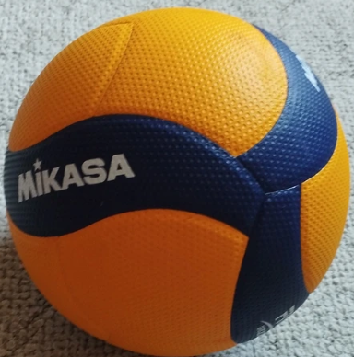 | 11.215.01.11.02.03.006 - Мяч волейбольный тренировочный, размер 5 | 32.30.15.231-Мячи спортивные | 3 шт
22 | Баскетбольный мяч размер 7 для баскетбола, экокожа, для зала | 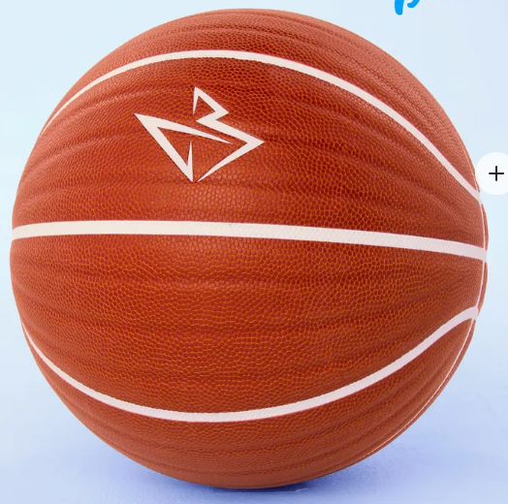 | 11.215.01.12.01.02.004 - Мяч баскетбольный тренировочный | 32.30.15.231-Мячи спортивные | 3 шт

- Описание объекта закупки:
  - Функциональные, технические, качественные, эксплуатационные характеристики объекта закупки (при необходимости), (в случае, если объектом закупки является поставка товара или выполнение работ, оказание услуг, для выполнения, оказания которых используется товар, при указании характеристик следует руководствоваться Рекомендованной формой требований Заказчика и характеристикам объекта закупки, инструкцией по ее заполнению (прилагается):

Если при проведении торгов объектом закупки является товар указать:
- Поставляемый товар должен быть новым товаром (товаром, который не был в употреблении, в ремонте, в том числе который не был восстановлен, у которого не была осуществлена замена составных частей, не были восстановлены потребительские свойства) в случае, если иное не предусмотрено описанием объекта закупки.
- Поставляемый Товар должен быть изготовлен не ранее 2026 года.
- Поставщик обязан загрузить товар в технически исправную, отвечающую требованиям санитарных правил и предназначенную для перевозки соответствующего товара тару.
- В одной единице тары должен находиться товар одного наименования и вида потребительской тары, если иное не предусмотрено контрактом.
- Упаковка и маркировка товара должны соответствовать требованиям действующих нормативных документов Российской Федерации, а упаковка и маркировка импортного товара – международным стандартам упаковки.
- Упаковка должна обеспечивать сохранность товара при транспортировке и погрузо-разгрузочных работах к конечному месту эксплуатации.
- Гарантийные обязательства:
Гарантийный срок на поставляемый товар – 12 месяцев со дня подписания акта приемки-передачи товара. Если для какого-либо товара стандартные гарантийные сроки, установленные производителем данного товара, превышают запрашиваемый гарантийный срок, то гарантийный срок на данный товар устанавливается продолжительностью не менее гарантийного срока, установленного производителем данного товара.
Заказчику должны быть переданы инструкции по эксплуатации, сертификаты (декларации о соответствии), обязательные для данного вида товара, и иные документы, подтверждающие качество товара.

- Место доставки товара (место выполнения работы или оказания услуги):
140180, Московская обл. г. Жуковский, ул. Осипенко, 7.
- Сроки поставки товара или завершения работы либо график оказания услуг:
в течение 10-ти дней с момента заключения контракта.
- Порядок поставки товара, выполнения работ, оказания услуг:
Товар поставляется единовременно в полном объеме. Поставка товара, осуществляется за счет Поставщика и его силами, и входит в стоимость Товара.
Поставщик обязан согласовать с Заказчиком точное время и дату поставки. Поставщик поставляет товары Заказчику собственным транспортом или с привлечением транспорта третьих лиц за свой счет. Все виды погрузо-разгрузочных работ, включая подъем на этаж, работы с применением грузоподъемных средств, осуществляются Поставщиком собственными техническими средствами или за свой счет.

- Порядок приёмки (с указанием всех необходимых документов передаваемых заказчику):
Право собственности на Товар переходит к Заказчику в момент получения Товара при условии надлежащего оформления сопроводительных документов: товарно-транспортных накладных, актов сдачи-приемки товара, сертификатов соответствия, удостоверений о качестве Товара и других необходимых документов.Приемка Товара по количеству и качеству осуществляется в момент поставки и удостоверяется подписью (с её расшифровкой и указанием должности) представителя Заказчика в товарно-транспортной накладной с наложением печати (штампа) Заказчика при его наличии, либо только подписью (с её расшифровкой и указанием должности).
В случае выявления в процессе приемки Товара недостатков Заказчик, в присутствии водителя и (или) экспедитора Поставщика, составляет дефектный акт произвольной формы. В случае возникновения разногласий по вопросам качества поставленного Товара стороны руководствуются действующим законодательством.
В случае если количество и качество поставленного Товара удовлетворяет Заказчика, он принимает его - оформляет соответствующие документы (акт сдачи-приемки товара, товарно-транспортные накладные, счета, счета-фактуры).
В случае если количество и (или) качество поставленного Товара не удовлетворяет Заказчика, Товар возвращается Поставщику без его выгрузки, о чем Заказчик извещает представителя Поставщика: водителя и (или) экспедитора, осуществляющего поставку Товара.
Поставщик обязан в течение двух суток с момента отказа от Товара ненадлежащего качества заменить его. Расходы, связанные с заменой Товара, оплачиваются за счет Поставщика.
Оплата производится по безналичному расчету на основании подписанного счета, товарных накладных, счетов-фактур и Акта приема передачи товара.
Исполнитель представляет Заказчику закрывающие документы посредством использования Портала исполнения контрактов Единой автоматизированной системы управления закупками Московской области (далее – ПИК ЕАСУЗ), в соответствии с Приложением №3 к контракту.
8. Требования, предъявляемые к участникам закупки (с перечислением лицензий, разрешений, сертификатов и иных документов) (при наличии)

Поставщик гарантирует соответствие поставляемой продукции ТУ, ГОСТ, международным или российским сертификатам соответствия.

